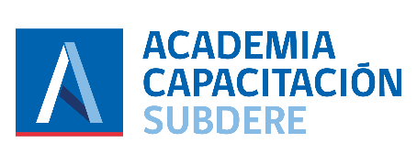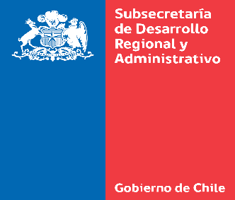

FONDO CONCURSABLEDE FORMACIÓN DE FUNCIONARIOS MUNICIPALES

**CERTIFICADO ANUAL DE ACREDITACIÓN LABORAL**

**DE: SR. SECRETARIO MUNICIPAL (S)**

**I. MUNICIPALIDAD DE CASABLANCA**

**A: SECRETARÍA EJECUTIVA FONDO ACADEMIA DE CAPACITACIÓN MUNICIPAL Y REGIONAL**

Mediante el presente, el Secretario Municipal (S) firmante certifica que la Srta. Laura Luisa Pulgar Aranda, Cédula de Identidad Nº 15.080.687-9, se ha desempeñado como funcionaria de la Ilustre Municipalidad de Casablanca, desde el 16 de marzo del año 2006 hasta la fecha.

Atentamente.

**Jorge Rivas Carvajal**

**Secretario Municipal (S)**

Casablanca, 04 de febrero de 2020.